RekenVOort

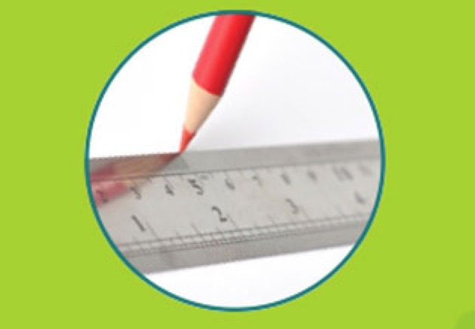

Reken VOort - vmbo
Titel | Rekenmodule
Onderdeel | Lengte en schaal
Versie | 21-1-2015
Nummer | 28224

Schaallijnen

In werktekeningen, kaarten en plattegronden is de werkelijkheid verkleind. Alle afmetingen zijn verkleind, maar ze zijn wel in de juiste verhouding getekend. Je zegt dat deze tekeningen op schaal zijn.

In het tuinontwerp hieronder staat geen schaal. Wel is aangegeven dat de rij struiken langs het stenen pad 3 meter lang is.
N
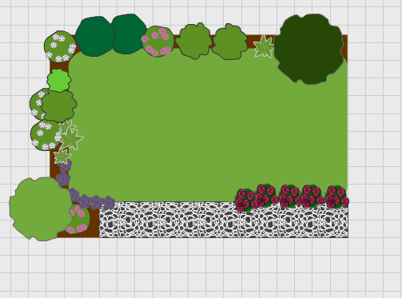
3m

Hoe lang en hoe breed is het stenen pad? Laat zien hoe je aan je antwoord bent gekomen.

............................................................................................................................................................................................

............................................................................................................................................................................................

Soms zie je bij een kaart of plattegrond een schaallijn. Je kunt met een schaallijn gewoon meten.
0
m
1

- Onderaan de schaallijn zie je een letter m. Waarvan is dit een afkorting?

............................................................................................................................................................................................
- Waarom past deze schaallijn bij de tekening van de tuin uit opdracht 1?
............................................................................................................................................................................................

- Neem een blaadje papier. Leg de rand van het papier op de schaallijn en trek de schaallijn over:

meter
0
m
1
0
1

- Gebruik dit papier om in de tekening van opdracht 1 een vijver te tekenen. De vijver komt in het midden van het gras. De afmetingen van de vijver zijn 2,5 m bij 4 meter.

In de vorige opdrachten heb je gewerkt met een schaallijn.
Deze schaallijn laat zien dat 1 cm in de tekening in werkelijkheid 5 meter is:
0
m
5
10
15

Hieronder zie je verschillende schaallijnen. Vul de zinnen eronder aan.

10m

0

1 cm in de tekening is in werkelijkheid .................................

40
km
0

1 cm in de tekening is in werkelijkheid .................................

2
m
0

1 cm in de tekening is in werkelijkheid .................................

Lengtematen, schaal en schaallijnen

Bij een kaart of plattegrond staat vaak op een andere manier de schaal aangegeven.

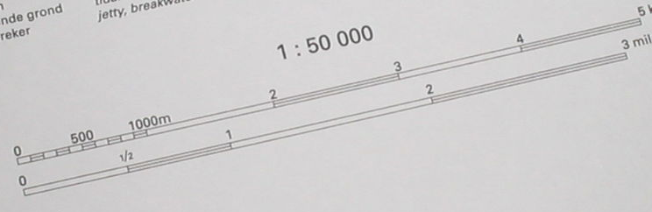

Bijvoorbeeld schaal 1 : 50 000 [dit spreek je uit als 'schaal 1 op 50 000'].
Dit betekent dat de afmetingen op de kaart 50 000 keer zo klein zijn als in de werkelijkheid. Je kunt ook zeggen dat de maten in werkelijkheid 50 000 keer zo groot zijn als op deze kaart.
Dus 1 cm op deze kaart is in werkelijkheid 50 000 x 1 cm = 50 000 cm
Als je hiervoor een schaallijn wilt maken, moet je 50 000 centimeter kunnen omrekenen in meter of kilometer.

Maten omrekenen. Vul in:
- 100 centimeter = ……… meter

- 200 centimeter = ............. meter

- 250 centimeter = ............. meter

- 50 centimeter = ............. meter

- 1000 cm = ......... x 100 cm = ............. m

- 10 000 cm = ......... x 100 cm = ............. m

- 50 000 cm = …….. x 100 cm = ……… m

Vul in en maak bij elke schaal de schaallijn af:
- Schaal 1 : 100
1 cm in de tekening is in werkelijkheid 100 cm = ................... m
m

0

- Schaal 1 : 500
1 cm in de tekening is in werkelijkheid 500 cm = ................... m
m

0

- Schaal 1 : 1000
1 cm in de tekening is in werkelijkheid 1000 cm = ................... m
m

0

- Schaal 1 : 50 000
1 cm in de tekening is in werkelijkheid 50 000 cm = ................... m
m

0

- Schaal 1 : 100 000
1 cm in de tekening is in werkelijkheid 100 000 cm = ................... m
m

0

Bij de opdracht 6e zie je dat 1 centimeter in de tekening in werkelijkheid 1000 meter is. Voor een schaallijn is het niet handig zulke grote getallen te krijgen.
Daarom is het handig als je meter kunt omrekenen in kilometer.
Onthoud: 1000 meter = 1 kilometer

Vul in:
- 2000 meter = .................. kilometer

- 100 000 meter = .................. kilometer

- 500 000 m = 500 x 1000 m = .................. km

- 1 000 000 m = ......... x 1000 m = .................. km

- 500 m =.................. km

Vul in en maak bij elke schaal de schaallijn af:
- Schaal 1 : 100 000
1 cm in de tekening is in werkelijkheid 100 000 cm = ................... m = ............... km
km

0

- Schaal 1 : 250 000
1 cm in de tekening is in werkelijkheid 250 000 cm = ................... m= .................. km
km

0

- Schaal 1 : 2 000 000
1 cm in de tekening is in werkelijkheid 2 000 000 cm = ................... m= ................ km
km

0

In de klas van Esther hangt een grote kaart van Rotterdam.
De schaal van de kaart is 1 : 50 000

- Vul in:
1 cm op deze kaart is in werkelijkheid ...................... cm = .................. m = .............. km.
- Maak een schaallijn voor deze kaart.
0

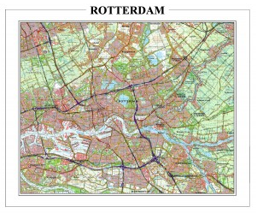
- Hoeveel centimeter moet je op deze kaart afmeten om in werkelijkheid één kilometer te hebben? ...................... cm.

- De afstand van het huis van Esther naar school is op de kaart 15 centimeter.
Hoeveel kilometer is dit in werkelijkheid?
....................................................................................................................................................................................

- De kaart die in de klas aan de muur hangt is 50 bij 60 cm.
Bereken hoe groot het gebied is dat je op de kaart ziet.
....................................................................................................................................................................................
....................................................................................................................................................................................

Uitleg
Je kunt bij schaalberekeningen ook een verhoudingstabel gebruiken. Bij opdracht 9c kun je in deze verhoudingstabel rekenen

schaal (cm) | 1 |  |  | ?
echt (cm) | 50 000 |  |  | 100 000 (= 1 km)

Op een kaart zie je staan: schaal 1 : 25 000

Hoeveel centimeter moet je op deze kaart afmeten om in werkelijkheid één kilometer te hebben? Laat zien hoe je aan je antwoord bent gekomen.

............................................................................................................................................................................................

............................................................................................................................................................................................

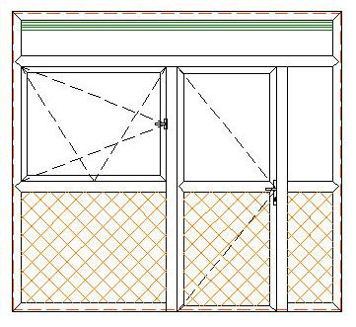
Deze tekening van een deur en ramen is gemaakt op schaal 1 : 30.
a. | Meet de hoogte van de deur hierboven en reken met de verhoudingstabel uit hoe hoog hij in het echt is.
  Tekening (in cm) | 1 |  |  | ….
  In werkelijkheid (in cm) | 30 |  |  | …..
b. | Is het een normale deur, of is hij hoger, of juist lager, dan de meeste deuren?  De deur is normaal/hoger/lager, want ...................................................................

Tekenen op schaal en rekenschema’s

Tekenen op een schaal 1 : 100 betekent:
Alle werkelijke maten worden 100 keer zo klein getekend.
Dit kun je met het volgende rekenschema zo opschrijven:

werkelijke maten $\underset{→}{: 100}$ maten in de tekening

Hoe kun je hiermee rekenen?
Bijvoorbeeld, een schutting met een lengte van 12 meter (= 1200 cm!)

werkelijke lengte lengte tekening
1200 cm $\underset{→}{: 100}$ 12 cm

De kamer van Paul is 3 bij 5 meter. Hij gaat een schaaltekening van zijn kamer maken.

- Bereken met de rekenschema’s de maten van de kamer in de tekening als hij schaal 1 : 10 neemt.

werkelijke lengte lengte in tekening
.............. cm $\underset{→}{: }$ ............. cm
……..

werkelijke breedte breedte in tekening
.............. cm $\underset{→}{: }$ ............. cm
……..

- Is schaal 1 : 10 handig? Leg uit waarom.
....................................................................................................................................................................................

....................................................................................................................................................................................
- Paul kan beter een andere schaal kiezen. Welke schaal kan hij volgens jou het beste kiezen? Leg ook uit waarom.

....................................................................................................................................................................................

- Bereken met de schaal die je bij c. gekozen hebt de afmetingen van zijn kamer in de tekening.
werkelijke lengte lengte in tekening
.............. cm $\underset{→}{: }$ ............. cm
……..

werkelijke breedte breedte in tekening
.............. cm $\underset{→}{: }$ ............. cm
……..

Een parktuin is 120 meter bij 75 meter. Een tuinontwerper gaat een schaaltekening van deze parktuin maken. Hij kiest voor een schaal 1 : 1000

Bereken de afmetingen van de parktuin in de tekening.

werkelijke lengte lengte in tekening
.............. cm $\underset{→}{: }$ ............. cm
……..

werkelijke breedte breedte in tekening
.............. cm $\underset{→}{: }$ ............. cm
……..

Schaaltekeningen, werkelijke maten berekenen


Hier zie je een schaaltekening van een tuin met een grasveld, een perk met planten en een terras. De schaal van deze tekening is 1 : 100
Hoe kun je nu de werkelijke maten van de tuin vinden?

Mogelijkheid 1: Maak een schaallijn
1 centimeter in de tekening is in werkelijkheid 100 centimeter (= 1 meter).
3
2
1
m
0

Mogelijkheid 2: Maak een rekenschema
In de tekening is alles 100 keer zo klein getekend,
werkelijke maten $\underset{→}{: 100}$ maten in de tekening

ofwel
De maten in de tekening zijn in werkelijkheid 100 keer zo groot
werkelijke maten $\underset{←}{× 100}$ maten in de tekening

Mogelijkheid 3: Maak een verhoudingstabel

maat in tekening (cm) | 1 |  | x 100
werkelijke maat (cm) | 100

In deze opdracht ga je met de schaaltekening van de vorige bladzijde werkelijke maten berekenen.
Probeer verschillende manieren uit: een schaallijn, een rekenschema, een verhoudingstabel.

- Bereken de lengte en de breedte van het grasveld.
....................................................................................................................................................................................
....................................................................................................................................................................................
....................................................................................................................................................................................
....................................................................................................................................................................................
- Bereken de lengte en de breedte van het terras.
....................................................................................................................................................................................
....................................................................................................................................................................................
....................................................................................................................................................................................
....................................................................................................................................................................................
- Bereken de lengte en de breedte van het perk met planten tussen het grasveld en het terras.
....................................................................................................................................................................................
....................................................................................................................................................................................
....................................................................................................................................................................................
...................................................................................................................................................................................
- Welke manier vind je het makkelijkst? Waarom?
....................................................................................................................................................................................
....................................................................................................................................................................................

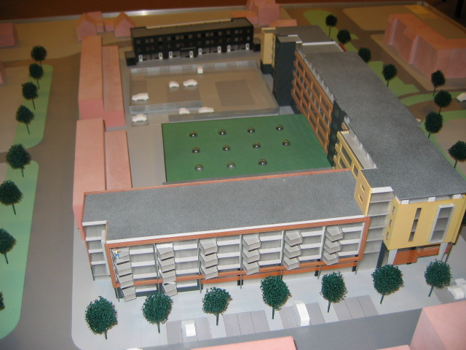
Niet alleen kaarten en werktekeningen zijn op schaal.
Er bestaan ook schaalmodellen van bijvoorbeeld auto's of gebouwen.

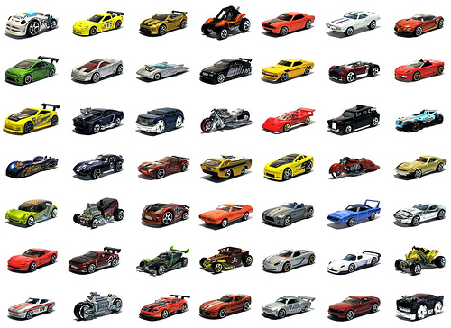
Bij een garage staan schaalmodellen van veel auto’s.
De schaal van deze auto's is 1 : 20.
Het grootste model dat er staat is 26 cm lang.
Bereken hoe lang de echte auto is.
Gebruik hiervoor een schaallijn, of een rekenschema, of een verhoudingstabel.

schaal (cm) | 1 |  |  | 26
echt (cm) | 20 |  |  | ?

……………………………………………………………………………………………………………………………

……………………………………………………………………………………………………………………………


De Renault Megane is 4,50 m lang.
Het schaalmodel is gemaakt op schaal 1 : 20
Bereken hoeveel centimeter het model is.
Gebruik hiervoor een schaallijn, of een rekenschema,
of een verhoudingstabel.

……………………………………………………………………………………………………………………………

……………………………………………………………………………………………………………………………

Dit is een foto van het Evoluon in Eindhoven.
In Madurodam staat een schaalmodel van het Evoluon, met schaal 1 : 25.
De diameter van de schotel is in werkelijkheid 77 m.


- Hoeveel centimeter is diameter van het Evoluon in Madurodam?
………………………………………………………………………………………………………………………
- De hoogte van het Evoluon in Madurodam is 160 cm. Hoeveel meter is de hoogte in werkelijkheid?

………………………………………………………………………………………………………………………

Meer lengtematen omrekenen

In de vorige opdrachten heb je gebruikt:
100 cm = 1 m
1000 m = 1 km
In de volgende opdrachten ga je ook omrekenen met decimeter en millimeter.

Teken hieronder een strook die precies 10 cm lang is.

Je kunt ook zeggen dat de strook die je hebt getekend 1 decimeter lang is.
Hoeveel decimeters gaan er in 1 meter?
Vul in: ..................... dm = 1 m

Hiernaast zie je op een hand verschillende lijnstukjes getekend.

- Welk lijnstukje is bij jou ongeveer 1 centimeter?
..........................................................................................................

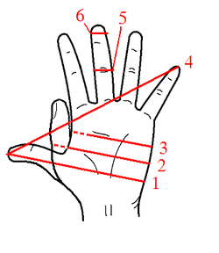
- Welk lijnstukje is bij jou ongeveer 1 decimeter?
.............................................................................................................

 | Vul in:  - …................... cm = 1 m  - …................... dm = 1 m  - 5 dm = …................... cm  - 100 dm = …................... m  - 70 cm = …................... dm | - 2000 cm = …................... m  - 450 dm = …................... m  - 1,5 dm = …................... cm  - 1,25 m = …................... dm  - 35 cm = …................... dm

- Teken hiernaast een lijnstukje van 1 cm.
- Hoeveel millimeter gaan er in 1 centimeter?
Vul in: ..................... mm = 1 cm
- Hoeveel millimeter gaan er in 1 decimeter?
Vul in: ..................... mm = 1 dm

Vul in:
- 5 cm = …................... mm
- 70 cm = …................... mm
- 2000 mm = …................... cm
- …................... mm = 1 m

Wanneer je millimeter moet omrekenen in meter (of meter in millimeter), is het handig om één of meer tussenstappen te maken.
Je gebruikt daarbij dat 10 mm = 1 cm en 100 cm = 1 m.
Voorbeeld:
100 cm = 1 m
10 mm = 1 cm

2000 mm = 200 x 10 mm = 200 cm = 2 x 100 cm = 2 m

Of korter: 2000 mm = 200 cm = 2 m

Als je meter moet omrekenen in millimeter is het handig om ook één of meer tussenstappen te maken.
Je gebruikt daarbij dat
10 mm = 1 cm ofwel 1 cm = 10 mm en
100 cm = 1 m, ofwel 1 m = 100 cm.
Voorbeeld:
elke meter is 100 cm
elke cm is 10 mm

7,5 m = 7,5x 100 cm = 750 cm = 750x 10 mm= 7500 mm

Of korter: 7,5 m = 750 cm = 7500 mm

- Reken 4000 millimeter om in meter. Laat je berekeningen zien.
4000 mm =
- Reken 1500 millimeter om in meter. Laat je berekeningen zien.
1500 mm =
- Reken 150 millimeter om in meter. Laat je berekeningen zien.
150 mm =
- Reken 3 meter om in millimeter. Laat je berekeningen zien.
3 m =
- Reken 1,25 meter om in millimeter. Laat je berekeningen zien.
1,25 m =
- Reken 0,75 meter om in millimeter. Laat je berekeningen zien.
0,75 m =

Wanneer je millimeter moet omrekenen in decimeter (of decimeter in millimeter), is het handig om ook één of meer tussenstappen te maken.
Je gebruikt daarbij dat 10 mm = 1 cm en 10 cm = 1 dm

Vul in:
10 mm = 1 cm
10 cm = 1 dm

9000 mm = …............... x 10 mm = …............... cm = …............... x 10 cm = …............... dm

Of korter: 9000 mm = …............... cm = …............... dm

Vul in:
elke decimeter is 10 cm
elke cm is 10 mm

2,5 dm = 2,5 x …............... cm = …............... cm =…............... x …............... mm = …............... mm

Of korter: 2,5 dm = …................ cm = …................ mm

- Reken 1500 millimeter om in decimeter. Laat je berekeningen zien.
1500 mm =
- Reken 250 millimeter om in decimeter. Laat je berekeningen zien.
250 mm =
- Reken 1,25 decimeter om in millimeter. Laat je berekeningen zien.
1,25 dm =
- Reken 0,75 decimeter om in millimeter. Laat je berekeningen zien.
0,75 dm =
Opdrachten uit examens en voorbeeldrekentoetsen 2F

Aardrijkskunde CSE, 2010 KB, 1e tijdvak
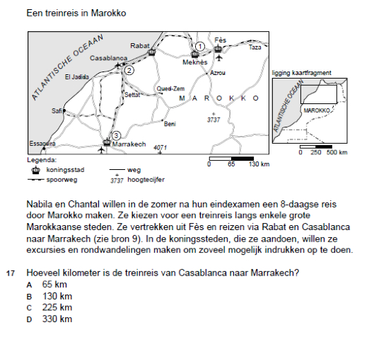

cspe BB 2010, Landbouw en natuurlijke omgeving

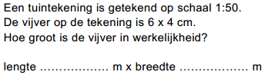

Uitleg: ......................................................................................................................

.................................................................................................................................

Uit: voorbeeldrekentoets vo 2F, voorjaar 2012

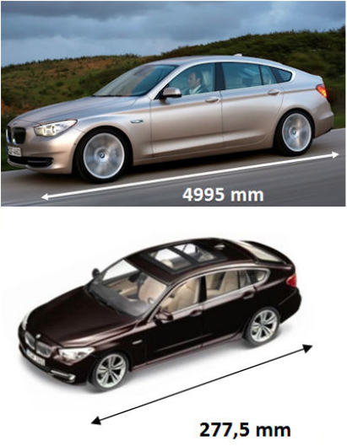

Op welke schaal is de modelauto gemaakt?

Schaal 1 : ……………..

Uitleg: ......................................................................................................................

.................................................................................................................................

 | Uit: voorbeeldrekentoets vo 2F, 2013 | Hoe hoog is de Sears Tower in het lego model?  ............................................................  ...............................................................

